
2016.11
11月石油焦市场报告

责任编辑：杨林
电 话：86-010-58303511 传 真：86-010-58303388
编辑邮箱yanglin@chinaccm.com
地址：北京市朝阳区高碑店盛世龙源12号楼（邮编：100124）

石油焦市场月报目录
一、本月国际原油市场价格及走势 3
1.1国际原油价格走势图 3
1.2 11月国际原油市场回顾 3
二、本月国内炼厂石油焦价格及走势 4
2.1中石化、中石油、中海油炼厂石油焦月度价格汇总 4
2.1地方炼厂石油焦月度价格汇总 6
2.2 国内各型号石油焦价格走势图 8
1#石油焦市场价格走势图 8
2#石油焦市场价格走势图 8
3#石油焦市场价格走势图 9
4#-5#石油焦：市场价格走势图 9
三、国内炼厂装置运行情况 10
3.1 近期两大炼油集团焦化装置运行情况 10
3.2 近期地方炼厂焦化装置运行情况 10
3.3近期各地方炼厂石油焦品质明细 11
四、中国石油焦产量以及进出口数据统计 14
4.1 2016年10石油焦产量数据统计 14
4.2 2016年10月硫的重量百分比小于3%的石油焦进出口数据统计 14
4.3 2016年10月其他石油焦进出口数据统计 14
五、2016年11月石油焦市场月度评述 15

一、本月国际原油市场价格及走势

1.1国际原油价格走势图
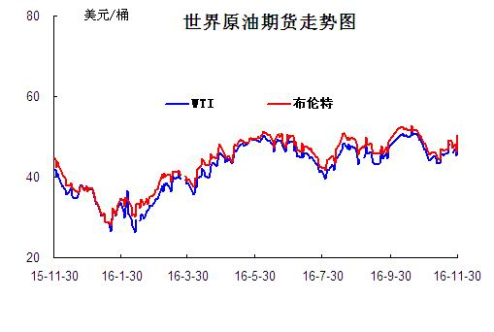

1.2 11月国际原油市场回顾

本月WTI原油价格在43.32-49.44美元/桶，布伦特原油价格在44.43-50.47美元/桶左右震荡。月初，美国商业原油库存大涨，1440万桶的周涨幅创下该数据有记录以来的最高值，这一数据加剧了市场对原油供大于求的担忧。此外，市场对欧佩克能否在11月底会议上最终落实减产协议仍心存疑虑，国际油价连续下行。11月9日特朗普意外当选美国总统引发金融市场动荡，黄金等避险资产行情攀升、股市及大宗商品价格惨遭下挫，尽管特朗普就职发言稳定市场，但美元一路走强对油市形成较强压制，国际油价难改颓势、欧美原油期货价格多于45美元/桶上下价位运行；进入中旬，有消息说，欧佩克成员国正为促成石油减产协议进行积极磋商，寻求解决欧佩克内部在减产数量方面的分歧，该消息推动油价上行。俄罗斯支持欧佩克的减产协议，并有可能与沙特阿拉伯就石油产量问题进行磋商，该消息给欧佩克减产协议带来曙光；下旬随着欧佩克会议日期临近，市场波动加剧，欧佩克在维也纳会议上决定将原油日产量减少120万桶，这是该组织2008年以来首次决定减产。非欧佩克产油国也与欧佩克达成谅解，决定每日减产原油60万桶，其中俄罗斯承诺每日减产原油30万桶。当天油价大涨，涨至本月最高WTI 49.44美元/桶，布伦特50.47美元/桶。截止11月30日WTI原油期货11月均价45.76美元/桶，较10月均价下跌8.83%；布伦特原油期货11月均价47.08美元/桶，较10月下跌8.94%，跌幅较大。
2016 年10 月中国原油产量 1605.1 万吨，环比增加 0.48%，同比减少 11.3%。2016 年 1-10 月中国原油产量 16651.9 万吨，较去年同期减少 6.48%。
2016 年10 月中国进口原油 2878.73 万吨，环比减少 12.93%，1-10 月中国累计进口原油 31231万吨，较去年同期增加 13.58%。2016 年 10 月中国出口原油 29.314 万吨，1-10 月中国原油累计出口241 万吨。
2016 年10 月中国原油表观消费量为 4454.52 万吨，环比减少 8.35%；10 月份原油对外依存度为63.97%，较上月下跌 3.16 个百分点。2016 年 1-10 月中国原油表观消费量 47641 万吨，较去年同期增加 5.70%。

二、本月国内炼厂石油焦价格及走势
备注：涨跌幅度是与上月相比；另：以下各表中炼厂报价为石油焦厂家挂牌价格。

2.1中石化、中石油、中海油炼厂石油焦月度价格汇总
（按牌号分）
单位：元/吨
型号 | 生产厂家 | 备注 | 涨跌 | 11月30日 | 10月31日
1#A | 大庆石化 |  | 200 | 1325 | 1125
1#A | 抚顺石化 | 一厂 | 停产 | -- | --
1#A | 抚顺石化 | 二厂 | 200 | 1400 | 1200
1#A | 大港石化 |  | 200 | 1550 | 1350
1#A | 中海沥青股份 |  | 130 | 1270 | 1140
1#B | 抚顺石化 | 一厂 | 停产 | -- | --
1#B | 抚顺石化 | 二厂 | 停产 | -- | --
1#B | 锦州石化 | 汽运 | 0 | -- | --
1#B | 锦州石化 |  | 120 | 1450 | 1330
1#B | 锦西石化 | 汽运 | 100 | 1450 | 1350
1#B | 锦西石化 | 火运 | 100 | 1350 | 1250
1#B | 吉林石化 |  | 0 | -- | --
1#B | 独山子石化 | 含35元出厂费 | 无货 | -- | --
1#B | 克拉玛依 |  | 0 | 1720 | 1720
1#B | 惠州大炼油 |  | 30 | 1380 | 1350
2#A | 舟山石化 | 舟山库提 | 130 | 1330 | 1200
2#A | 舟山石化 | 镇江库提 | 130 | 1370 | 1240
2#A | 济南炼化 |  | 90 | 1250 | 1160
2#A | 独山子石化 | 含出厂费用在35左右 | 无货 | -- | --
2#A | 天津石化 | 汽运 | 无货 | -- | --
2#A | 天津石化 | 火运 | 无货 | -- | --
2#A | 青岛石化 |  | 150 | 1150 | 1000
2#B | 独山子石化 | 不含出厂费用在35左右 | 无货
2#B | 辽阳石化 |  | 80 | 1200 | 1120
2#B | 石家庄炼厂 | 汽运 | 0 | -- | --
2#B | 石家庄炼厂 | 火运 | 0 | -- | --
2#B | 沧州炼厂 | 汽运 | 0 | -- | --
2#B | 沧州炼厂 | 火运 | 0 | -- | --
2#B | 九江石化 | 水运 | 0 | -- | --
2#B | 九江石化 | 火运 | 0 | -- | --
2#B | 武汉石化 | 火运 | 0 | -- | --
2#B | 武汉石化 | 汽运 | 0 | -- | --
2#B | 荆门石化 | 火运 | 0 | -- | --
2#B | 荆门石化 | 汽运 | 0 | -- | --
2#B | 安庆石化(2#B-3#A) |  | 80 | 1190 | 1110
2#B | 玉门炼化 | 火运 | 0 | 1360 | 1360
2#B | 高桥石化 | 上海库 | 无货 | -- | --
2#B | 吉林石化 |  | 50 | 1110 | 1060
2#B | 乌鲁木齐石化 |  | 无货 | -- | --
3#A | 胜利油田 |  | 100 | 1250 | 1150
3#A | 荆门石化 | 另收11.75元装车费 | 120 | 1160 | 1040
3#A | 独山子石化 | 不含出厂费用35元/吨 | 0 | 1605 | 1605
3#A | 九江石化 |  | 110 | 1100 | 990
3#A | 武汉石化 | 火运 | 0 | 0 | 0
3#A | 武汉石化 | 汽运 | 0 | 0 | 0
3#A | 石家庄炼厂 | 汽运 | 0 | -- | --
3#A | 石家庄炼厂 | 火运 | 0 | -- | --
3#A | 克拉玛依 |  | 0 | 1620 | 1620
3#A | 沧州炼厂 | 汽运 | 110 | 1180 | 1070
3#A | 沧州炼厂 | 火运 | 0 | 0 | 0
3#A | 长岭炼化 | 2#B-3#A | 80 | 1120 | 1040
3#B | 辽河石化 |  | 50 | 1150 | 1100
3#B | 金陵石化 |  | 80 | 1170 | 1090
3#B | 扬子石化 | 火运 | 停产 | -- | --
3#B | 扬子石化 | 汽运 | 停产 | -- | --
3#B | 兰州石化 | 汽运 | 0 | 1160 | 1160
3#B | 兰州石化 | 火运 | 0 | 1160 | 1160
3#B | 乌鲁木齐石化 | 汽运 | 0 | 1410 | 1410
3#B | 乌鲁木齐石化 | 火运 | 0 | -- | --
3#B | 武汉石化 | 火运 | 100 | 1080 | 980
3#B | 武汉石化 | 汽运 | 100 | 1100 | 1000
3#B | 九江石化 |  | 110 | 1100 | 990
3#B | 石家庄炼厂 | 汽运 | 0 | 0 | 930
3#B | 石家庄炼厂 | 火运 | 0 | -- | --
3#B | 沧州炼厂 | 汽运 | 110 | 1160 | 1050
3#B | 沧州炼厂 | 火运 | 0 | -- | 0
3#B | 荆门石化 |  | 120 | 1100 | 980
3#B | 高桥石化 | 上海库 | 无货 | -- | --
3#B | 克拉玛依 |  | 0 | 1520 | 1520
3#B | 洛阳石化 |  | 150 | 1120 | 970
高硫焦 | 燕山石化 | 4#A | 290 | 890 | 600
高硫焦 | 塔河石化4#A-4#B | 汽运 | 30 | 880 | 850
高硫焦 | 塔河石化4#A-4#B | 火运（疆内） | 30 | 880 | 850
高硫焦 | 塔河石化4#A-4#B | 火运（疆外） | 30 | 880 | 850
高硫焦 | 茂名石化 | 中转 | 70 | 1000 | 930
高硫焦 | 广州石化 | 汽运 | 160 | 900 | 740
高硫焦 | 高桥石化 | 上海库 | 100 | 850 | 750
高硫焦 | 镇海石化4#A-4#B | 火运 | 100 | 800 | 700
高硫焦 | 镇海石化4#A-4#B | 汽运 | 100 | 800 | 700
高硫焦 | 金陵石化 | 汽运、水运 | 100 | 910 | 810
高硫焦 | 金陵石化 | 火运 | 100 | 880 | 780
高硫焦 | 扬子石化 | 火运 | 110 | 840 | 730
高硫焦 | 扬子石化 | 水运 | 110 | 840 | 730
高硫焦 | 上海石化 | 火运 | 100 | 820 | 720
高硫焦 | 上海石化 | 汽运 | 100 | 870 | 770
高硫焦 | 青岛大炼油 |  | 130 | 790 | 660
高硫焦 | 天津石化 | 汽运 | 120 | 840 | 720
高硫焦 | 洛阳石化 |  | 150 | 1100 | 950
高硫焦 | 齐鲁石化 | 火运 | 100 | 1100 | 1000
高硫焦 | 福建炼化 |  | 0 | -- | 1000
高硫焦 | 广西北海 |  | 80 | 990 | 910

2.1地方炼厂石油焦月度价格汇总

单位：元/吨
企业 | 型号 | 涨跌 | 11月30日 | 10月31日 | 焦化装置能力（万吨）
利津石化 | 2#B-3#A | 0 | 0 | 0 | 100
垦利石化 | 3#B | 160 | 1160 | 1000 | 80
华联石化 | 2#B | 110 | 1250 | 1040 | 40
海科石化 | 2#B | 190 | 1400 | 1210 | 80
山东海化 | 1#B | 停车无货 | 0 | 0 | 165
京博石化 | 弹丸焦 | 200 | 1300 | 1100 | 140
金诚石化 | 2#A-2#B | 250 | 1180 | 930 | 140
广饶石化 | 3#A | 250 | 1190 | 940 | 100
鑫泰石化 | 2#B | 330 | 1230 | 900 | 40
中海石化 | 1#B | 停车无货 | 0 | 0 | 80
东明石化 | 3#B | 220 | 1100 | 880 | 260
昌邑石化 | 3# | 260 | 1120 | 840 | 120
弘润化工 | 中硫焦 | 200 | 950 | 750 | 100
鑫岳化工 | 1#B | 停车无货 | 0 | 0 | 60
滨阳燃化 | 2#A | 250 | 1180 | 930 | 100
蓝星石油 | 2# | 260 | 1280 | 1020 | 100
新海石化 | 3#A | 250 | 1200 | 950 | 100
盛马石化 | 高硫 | 停车无货 | 0 | 0 | 50
鑫泉石化 | 2#A | 470 | 1400 | 930 | 100
鑫亿化工 | 1#B | 0 | 1000 | 0 | 100
佳孚实业 | 1#B | 停车无货 | 0 | 0 | 80
汇丰石化 | 2#B | 停车无货 | 0 | 930 | 120
瑞林化工 | 2#A | 190 | 1400 | 1210 | 120
神驰化工 | 2#A | 0 | 0 | 0 | 100
山东恒源 | 3# | 200 | 1300 | 1100 | 100
宝来石化 | 3# | 154 | 1200 | 1046 | 120
润尔华 | 1#B | 停车无货 | 0 | 0 | 120
永鑫化工 | 1# | 100 | 1200 | 1100 | 40
山东万通 | 2# | 停车无货 | 0 | 0 | 120
山东晨曦 | 2#A | 400 | 1260 | 860 | 110
神木天元 | 煤系 | 100 | 1300 | 1400 | 40
日照岚桥石化 | 3# | 160 | 1010 | 850 | 100
山东华星 | 3# | 0 | 1140 | 0 | 160
清源石化 |  | 290 | 1310 | 1020 | 40
金澳科技 | 3#B | 70 | 910 | 840 | 100
胜星化工 | 2#A-2#B | 350 | 1150 | 800 | 45
齐成石油化工 | 3#A | 0 | 1000 | 0 | 30
日照石大科技 | 1#B | 0 | 0 | 0 | 100
东营华龙炼厂 | 3#A | 停车无货 | 0 | 740 | 100
东营亚通石化 | 2#A-2#B | 270 | 1190 | 920 | 160
齐润化工 | 2#B | 290 | 1160 | 870 | 80
寿光鲁清 | 1#B | 260 | 1120 | 860 | 150
山东玉皇盛世 | 弹丸焦 | 380 | 1020 | 640 | 160
兴茂石化 |  | 0 | 0 | 0
万达天弘化工 | 2#B | 180 | 1100 | 920 | 180

2.2 国内各型号石油焦价格走势图

1#石油焦市场价格走势图
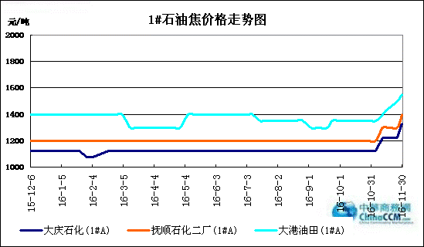

2#石油焦市场价格走势图
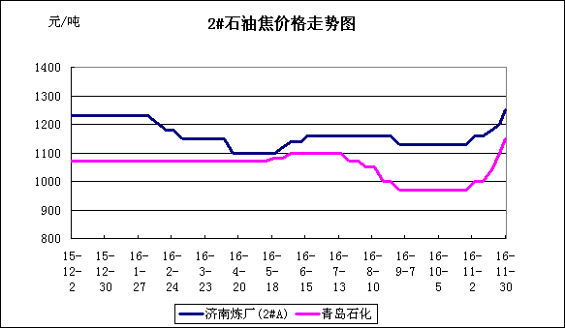

3#石油焦市场价格走势图
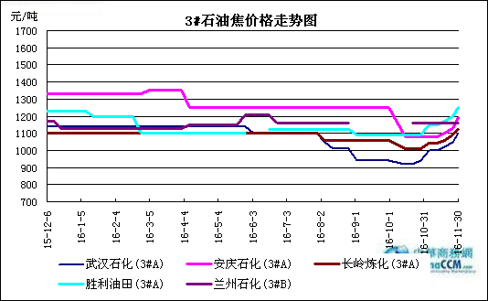

4#-5#石油焦：市场价格走势图
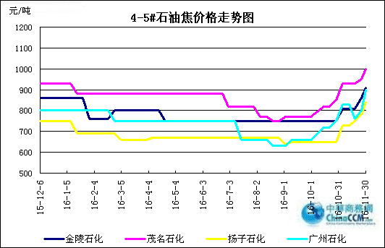

三、国内炼厂装置运行情况

3.1 近期两大炼油集团焦化装置运行情况
集团 | 炼厂 | 产能  （万吨/年） | 焦化装置检修时间及情况
中石化 | 齐鲁石化 | 280 | 8月25日至9月24日停工检修。
中石化 | 茂名石化 | 120 | 11月17日停工检修，计划为期20天。
中石化 | 天津石化 | 350 | 8月9日至9月下旬全厂停工检修。
中石化 | 洛阳石化 | 240 | 10月18日至11月12焦化装置停工检修。
中石油 | 兰州石化 | 120 | 2016年8月15日至9月下旬焦化装置停工检修。
中石油 | 辽阳石化 | 120 | 2016年7月5日至9月13日停工检修。
中石油 | 玉门石化 | 80 | 7月6日至9月20日全厂检修。
中石油 | 锦西石化 | 150 | 8月底至11月4日全厂停工检修。
中石油 | 塔河石化 | 390 | 1#焦化装置9月25日至11月6日停工检修。

3.2 近期地方炼厂焦化装置运行情况
地区 | 炼厂 | 产能  （万吨/年） | 备注
山东 | 菏泽东明 | 260 | 新厂160万吨11月11至20日装置停工，老厂正常生产。
山东 | 海科瑞林 | 120 | 11月初至12月初停工检修一个月。
山东 | 鑫泰石化 | 50 | 11月14日至20日临时停工一周。
山东 | 京博石化 | 140 | 11月21日停工检修一周。
山东 | 华星石化 | 140 | 10月4日至11月9日焦化装置停工检修。
山东 | 华龙石化 | 100 | 11月3日停工，12月1日开工。
山东 | 汇丰石化 | 100 | 11月1日停工生产，12月1日开工。
山东 | 海右石化 | 60 | 10月26日停工检修，11月15日开工。
西北 | 陕西天元 | 50 | 7月14日停工检修，8月底开工。
华北 | 鑫泉石化 | 60 | 8月30日至9月15日焦化装置停工检修。
华北 | 鑫海石化 | 100 | 7月25日至9月20日全厂停工检修。
华东 | 新海石化 | 100 | 7月15日至8月初焦化装置停工。

3.3近期各地方炼厂石油焦品质明细
企业 | 型号 | 焦化装置能力（万吨） | 品质
垦利石化 | 3#B | 80 | 硫0.8%，灰分0.17%，挥发份10%，扣水5%。
华联石化 | 2#B | 40 | 硫1.5%，灰分0.2%，挥发份10%，扣水5%
海科石化 | 2#B | 80 | 硫0.8%，灰分0.25%，挥发9%，扣水5%
山东海化 | 1#B | 165 | 停车中
京博石化 | 弹丸焦 | 140 | 硫2.0%，灰0.3%，挥发10%，扣水5%,弹丸含量70%
金诚石化 | 2#A-2#B | 140 | 硫2.0%，灰分0.2%，挥发份10%，扣水5%
广饶石化 | 3#A | 100 | 硫2.0％，灰分0.2％,挥发10％，扣水6%
鑫泰石化 | 2#B | 40 | 硫2.5%，灰分0.28%，挥发份10%，扣水5%
中海石化 | 1#B | 80 | 停车中
东明石化 | 3#B | 260 | 硫2.0％，灰分0.3％，挥发10％, 扣水5%
昌邑石化 | 3# | 120 | 硫3.3%，灰0.2%，挥发9%，扣水5%
弘润化工 | 中硫焦 | 100 | 硫5.0%左右，灰分0.3%，挥发分10%，扣水5%
鑫岳化工 | 1#B | 60 | 停车中
滨阳燃化 | 2#A | 100 | 硫1.5%，灰分0.1%，挥发分10%，扣水5%
蓝星石油 | 2# | 100 | 硫1.3%，灰分0.3%，挥发分8%，扣水6%
新海石化 | 3#A | 100 | 硫2.5%，灰分0.4%，挥发分10%，扣水5%
盛马石化 | 高硫 | 50 | 停车中
鑫泉石化 | 2#A | 100 | 硫1.0%，灰分0.3%，挥发份10%，不扣水
鑫亿化工 | 1#B | 100 | 硫0.8%，灰分0.5%，挥发8%左右，扣水5%
佳孚实业 | 1#B | 80 | 停车中
汇丰石化 | 2#B | 120 | 硫3.0%左右，灰分0.3，挥发份10左右，扣水5
瑞林化工 | 2#A | 120 | 硫0.6%左右，灰分0.45%，挥发份7-8%，扣水5%
神驰化工 | 2#A | 100 | 硫2.5%，灰分0.5%左右，挥发份10%，扣水5%
山东恒源 | 3# | 100 | 硫0.7%，灰分0.5%，挥发份10%，扣水5%
宝来石化 | 3# | 120 | 硫0.7%，灰分0.2，挥发份10%，扣水5%
润尔华 | 1#B | 120 | 停车中
永鑫化工 | 1# | 40 | 硫1.5％，灰分0.3％，挥发份10％，扣水5％
山东万通 | 2# | 120 | 硫1.0%，灰0.35-0.4%，挥发份8%左右
山东晨曦 | 2#A | 110 | 硫2.5%，灰分0.3%，挥发份为8-9%，扣水5%
神木天元 | 煤系 | 40 | 硫0.1%，灰分0.3%，挥发分9-10%，扣水实测
日照岚桥石化 | 3# | 100 | 硫2.1%，灰分0.32%，挥发分10%，扣水7%
山东华星 | 3# | 160 | 硫2.0%，灰分0.3%，挥发8-10%，扣水5％
清源石化 |  | 40 | 硫1.0％，灰分0.28％，挥发分9％，扣水5％
金澳科技 | 3#B | 100 | 硫3.0%，灰分0.5%，挥发份10%，扣水5%
胜星化工 | 2#A-2#B | 45 | 硫2.5%，灰分3%，挥发10%，扣水5％
齐成石油化工 | 3#A | 30 | 硫3.8％，灰0.6％，挥发份11％，扣水5 ％
日照石大科技 | 1#B | 100 | 硫1%，灰0.3%，挥发10%，扣水5%
东营华龙炼厂 | 3#A | 100 | 硫4.0%，灰0.4%，挥发10%，扣水5%
东营亚通石化 | 2#A-2#B | 160 | 硫2.0%，灰分0.2%，挥发份8%，扣水5%
齐润化工 | 2#B | 80 | 硫2.5%，灰0.1%，挥发10%，扣水5%
寿光鲁清 | 1#B | 150 | 硫2.5%，灰分0.4%，挥发份10%，扣水5%
山东玉皇盛世 | 弹丸焦 | 160 | 硫含量4.0%，灰分0.3%，挥发分10%，扣水5%
兴茂石化 | 停工 |  | 硫0.62%，灰分2.0%左右，挥发分7.6%，不扣水
万达天弘化工 | 2#B | 180 | 硫2.0%，灰分0.3%，挥发分9%，扣水5%

四、中国石油焦产量以及进出口数据统计

4.1 2016年10石油焦产量数据统计
企业 | 10月份（万吨）
中石化 | 114.35
中石油 | 23.67
中海油 | 13.6
地炼 | 78.97
总计 | 230.59

4.2 2016年10月硫的重量百分比小于3%的石油焦进出口数据统计

类别 | 六月 | 七月 | 八月 | 九月 | 十月
进口数量 | 139908473 | 166982241 | 102862426 | 283753727 | 99199280
进口美元 | 14715634 | 16435504 | 9569762 | 24527851 | 11622796
出口数量 | 3492811 | 33206241 | 6594700 | 30560546 | 21615591
出口美元 | 416793 | 5064433 | 1143441 | 4398611 | 3076416

4.3 2016年10月其他石油焦进出口数据统计
类别 | 六月 | 七月 | 八月 | 九月 | 十月
进口数量 | 327869303 | 294299891 | 143273062 | 108387813 | 74022506
进口美元 | 18881492 | 18350416 | 9064605 | 8295970 | 5990329
出口数量 | 43656503 | 15111706 | 46828268 | 29605203 | 20780584
出口美元 | 3103974 | 1171407 | 3083633 | 2175642 | 1470153

五、2016年11月石油焦市场月度评述
11月国内石油焦市场行情继续上涨，截止11月29日，国内石油焦平均价格为1101元/吨，相比10月上涨154元/吨，石油焦资源供应紧俏，特别是中、高硫焦资源持续紧张，中间贸易商以及下游终端厂家拿货积极。
中石化：受铝价高位支撑，中石化旗下炼厂出货良好，库存普遍中低位，10月31日起中石化石油焦价格全线上调30-80元/吨不等。11月11日华北地区、沿江地区、华东地区、山东地区炼厂再次上调20-40元/吨。受山东地炼市场持续上调带动，11月22日中石化旗下炼厂石油焦价格第三次上调30-60元/吨。11月底长江现货铝价保持在高位，市场从业者普遍对12月中石化石油焦价格还有上调预期，下游贸易商与企业订货积极。装置方面：塔河石化1#焦化装置9月25日至11月3日停工检修；洛阳石化焦化装置10月18日至11月14日停工检修；茂名石化2#焦化装置11月17日起停工检修20天。产量方面：10月份中石化石油焦产量共计114.35万吨，环比9月份增加7.13%。
中石油方面：11月中石油旗下炼厂石油焦报价上调50-150元/吨不等，大庆、抚顺石化低硫焦上调100元/吨；大港石化受出口支撑，价格上调150元/吨；锦西石化、锦州石化、吉林石化、辽河石化成交价均上调50元/吨。东北地区低硫焦下游需求积极，但受雨雪天气影响，运力有限，炼厂出货受阻。西北地区炼厂石油焦价格变动不大，兰州石化受指标影响价格下调30元/吨；玉门炼厂日产量300吨，出货尚可，价格持稳；新疆地区克拉玛依石化、独山子石化出货正常，价格报稳。产量方面：10月份中石油石油焦产量共计23.67万吨，环比9月增加8.78%。
中海油方面：11月中海油旗下炼厂出货良好，库存低位，石油焦价格连续推涨：其中舟山石化累计上调100元/吨；惠州炼厂1#B石油焦上调30元/吨；中海沥青（滨州）股份累计上调90元/吨。
地炼方面：截止11月29日地方炼厂石油焦平均价格为1110元/吨，较上月上涨209元/吨，地炼石油焦市场交投氛围火热，11月宝来、华锦、弘润化工石油焦产量有所减少，部分炼厂停工检修，而下游企业拿货积极，炼厂石油焦库存普遍低位，货源紧俏，价格持续推涨。11月底山东地炼市场：低硫焦价格1150-1350元/吨；中硫焦1050-1200元/吨，高硫焦900-1050元/吨。装置方面：11月11日东明石化新厂因设备临时故障临时停工检修一周；华星石化11月12日恢复出焦；11月21日京博石化100万吨/年大焦化零时停工检修一周；海科瑞林、汇丰石化、华龙炼厂焦化装置预计12月初正式开工出焦，随着炼厂开工率增加，预计12月山东地区石油焦资源供应将有所缓解。产量方面：10月份地炼石油焦产量总计78.97万吨，环比9月增加10.06%。
截止11月29日，长江现货铝价保持在14340元/吨的高位；煤炭价格虽已呈现稳中小跌，但大跌可能性很小；冬季钢材下游需求下滑，钢材价格上涨的有所放缓；下游阳极、碳素企业受环保压力，产量有所减低；金属硅价格涨势放缓，金属硅工厂随着电力成本增加开工率会有明显的下降。综合来看：12月初国内石油焦价格将延续稳中小涨；中下旬随着炼厂开工率增加，下游需求放缓，价格将转为持稳为主。

更多精彩敬请关注：中华商务网
本期编辑：杨林
联系电话：010-58303511

